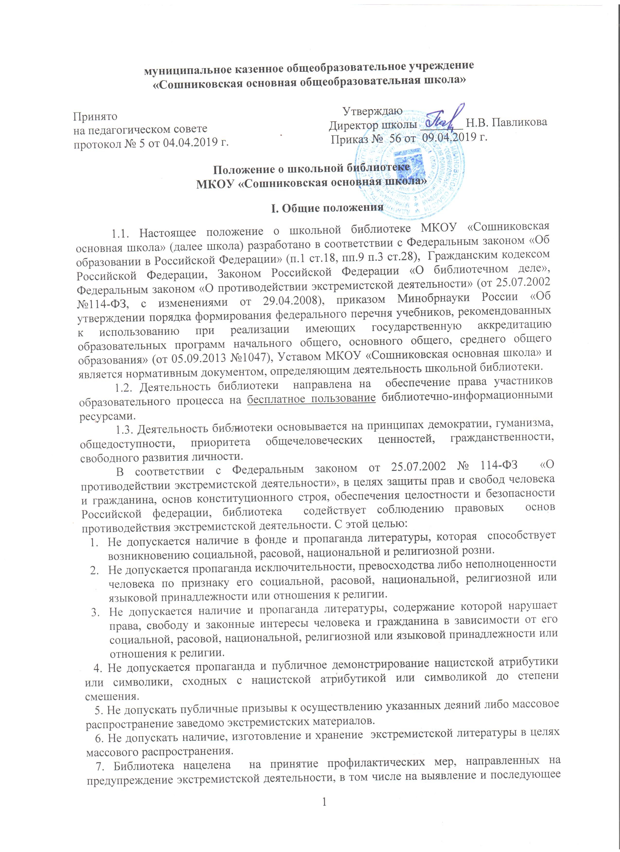
устранение причин и условий, способствующих осуществлению экстремистской деятельности.
8. Массовые мероприятия школьной библиотеки направлены на воспитание толерантности, демократии, гуманизма, приоритета общечеловеческих ценностей, гражданственности, патриотизма, свободного развития личности.
1.4. В библиотеке запрещается издание и распространение печатных, аудио-, аудиовизуальных и иных материалов, содержащих хотя бы один из признаков, предусмотренных Федеральным законом «О противодействии экстремистской деятельности (ч.1 с.1), не допускается наличия экстремистских материалов, призывающих к осуществлению экстремистской деятельности либо обосновывающих или оправдывающих необходимость осуществления такой деятельности, в том числе труды руководителей национал-социалистической рабочей партии Германии, фашистской партии Италии, публикаций, обосновывающих или оправдывающих национальное и (или) расовое превосходство либо оправдывающих практику совершения военных или иных преступлений, направленных на полное или частичное уничтожение какой-либо этнической, социальной, расовой, национальной или религиозной группы. Кроме того, к таким материалам относятся (ст.13 №114-ФЗ от 25.07.2002):
а) официальные материалы запрещенных экстремистских организаций;
б) материалы, авторами которых являются лица, осужденные в соответствии с международно-правовыми актами за преступления против мира и человечества и содержащие признаки, предусмотренные частью первой статьи 1 настоящего федерального закона;
в) любые иные, в том числе анонимные, материалы, содержащие признаки, предусмотренные частью первой статьи 1 настоящего Федерального закона.
1.5. Порядок пользования источниками информации, перечень основных услуг и условия их предоставления определяются настоящим Положением о библиотеке.
1.6. Организация обслуживания пользователей библиотеки производится в соответствии с правилами техники безопасности, противопожарными и санитарно-гигиеническими требованиями.
1.8. Администрация школы несет ответственность за доступность и качество обслуживания библиотеки.
1.9. Пользователями библиотеки являются обучающиеся, педагогические работники, иные работники школы.
1.10. Целью деятельности библиотеки является: формирование общей культуры личности учащихся на основе освоения обязательного минимума содержания общеобразовательных программ, создание основы для осознанного выбора и последующего освоения профессиональных образовательных программ.

II. Основные задачи

2.1. Основными задачами деятельности школьной библиотеки являются:
2.1.1. Обеспечение доступа к информации, знаниям, идеям, культурным ценностям посредством использования библиотечно-информационных ресурсов школы на различных носителях участникам образовательного процесса.
2.1.2. Воспитание культурного и гражданского самосознания, помощь в социализации, развитии творческого потенциала, трудолюбия, уважения к правам и свободам человека, любви к окружающей природе, семье, Родине, формирование здорового образа жизни.
2.1.3. Формирование навыков независимого библиотечного пользователя: обучение поиску, отбору и критической оценке информации.
2.1.4. Совершенствование предоставляемых библиотекой услуг на основе внедрения новых информационных процессов, формирование комфортной библиотечной среды.
III. Основные функции

Основными функциями библиотеки являются:
3.1. Формирование фонда библиотечно-информационных ресурсов школы: комплектование универсального фонда школьной библиотеки учебными, художественными, научными, справочными, методическими и научно-популярными изданиями на традиционных и нетрадиционных носителях информации, учитывая «федеральный список экстремистских материалов», запрещенный к распространению на территории Российской Федерации.
3.2. Пополнение фонда информационными ресурсами сети Интернет.
3.3. Создание информационной продукции, осуществление аналитико-синтетической переработки информации.
3.4. Организация и ведение справочно-библиографического аппарата: каталогов (алфавитного, систематического), карточек статей, тематических.
3.5. Разработка рекомендательных библиографических пособий (списков, обзоров, указателей).
3.6. Информирование пользователей об информационной продукции.
3.7. Осуществление дифференцированного библиотечно-информационного обслуживания учащихся и педагогических работников.
3.8. Выявление информационных потребностей и удовлетворение запросов, связанных с обучением, воспитанием и здоровьем детей.
3.9. Осуществление текущего информирования (обзоры новых поступлений и публикаций).
3.10. Консультирование по вопросам семейного чтения.
3.11. Консультирование учителей, учащихся по вопросам учебных изданий.

IV. Организация деятельности

4.1. Структура школьной библиотеки включает абонемент, уголок читателя, отдел учебников и отдел методической литературы по предметам.
4.2. Библиотечно-информационное обслуживание осуществляется на основе библиотечно-информационных ресурсов в соответствии с учебным и воспитательным планами школы, программами, проектами и планом работы школьной библиотеки.
4.3. В целях обеспечения модернизации библиотеки в условиях информатизации образования школа обеспечивает библиотеку гарантированным финансированием комплектования библиотечно-информационных ресурсов.
4.4. Администрация школы создает условия для сохранности имущества библиотеки.
4.5. Ответственность за систематичность и качество комплектования основного учебного фонда библиотеки в соответствии с федеральным перечнем учебников и учебно-методических изданий, создание необходимых условий для деятельности школьной библиотеки несет библиотекарь школы.
4.6. МКОУ «Сошниковская основная школа», осуществляющая образовательную деятельность по имеющим государственную аккредитацию образовательным программам начального общего, основного общего образования, для использования при реализации указанных образовательных программ выбирает:
4.6.1. Учебники из числа входящих в федеральный перечень учебников, рекомендуемых к использованию при реализации имеющих государственную аккредитацию образовательных программ начального общего, основного общего образования.
4.6.2. Учебные пособия, выпущенные организациями, входящими в перечень организаций, осуществляющих выпуск учебных пособий, которые допускаются к использованию при реализации имеющих государственную аккредитацию образовательных программ начального общего, основного общего образования.
4.7. Федеральный перечень учебников к использованию при реализации образовательных программ начального общего, основного общего образования включает в себя перечни учебников, рекомендуемых к использованию при реализации обязательной части основной образовательной программы и части, формируемой участниками образовательных отношений, в том числе учебников, обеспечивающих учет региональных и этнокультурных особенностей субъектов РФ, реализацию прав граждан на получение образования на родном языке из числа языков народов РФ и изучение родного языка из числа языков народов РФ и литературы народов России на родном языке.
4.8. Режим работы библиотеки определяется библиотекарем в соответствии с правилами внутреннего распорядка школы.

V. Руководство и контроль деятельности

5.1. Общее руководство библиотекой и контроль ее деятельности осуществляет директор школы.
5.2. Руководство библиотекой осуществляет библиотекарь, который несет ответственность в пределах своей компетенции перед директором школы за организацию и результаты деятельности библиотеки в соответствии с должностными обязанностями, предусмотренными квалификационными требованиями, трудовым договором и Уставом школы.
5.3. Библиотекарь назначается приказом директора школы.
5.4. Библиотекарь разрабатывает и представляет директору школы на утверждение следующие документы:
- план работы школьной библиотеки на учебный год;
- анализ деятельности за учебный год;
- технологическую документацию.
5.5. Порядок комплектования библиотечного фонда:
5.5.1. Классный руководитель, учитель-предметник один раз в год проверяет наличие комплекта учебников у каждого учащегося класса.
5.5.2. Классный руководитель информирует учащихся и их родителей (законных представителей) о перечне учебников (УМК), входящих в комплект для обучения в данном классе, о порядке обеспечения учебниками в предстоящем учебном году.
5.5.3. Классный руководитель проводит инструктивное собрание с учащимися и родителями (законными представителями) по ознакомлению с Правилами пользования школьной библиотекой.
5.5.4. Классный руководитель совместно с активом класса организует смотры по сохранности учебной литературы, организует ремонт учебников силами учащихся и их родителей (законных представителей).
5.5.5. Классный руководитель организует работу с родителями по ознакомлению с учебным рабочим инструментарием (карты, атласы, рабочие тетради, практикумы, прописи и др.).
5.5.6. Руководители ШМО знакомят учителей с федеральным перечнем учебных изданий, организуют обсуждение на заседании ШМО вопросов по учебному книгообеспечению учащихся школы, свои предложения по обеспечению учебниками адресуют заместителю директора по УВР.
5.5.7. Библиотекарь проводит анализ состояния библиотечного фонда учебников в соответствии с ежегодной потребностью школы с реализуемой ей образовательной программой.
5.5.8. Библиотекарь формирует потребность школы в учебниках в соответствии с федеральным перечнем, УМК школы, составляет совместно с заместителем директора по УВР школьный сводный заказ на учебники и представляет его на утверждение директору.
5.5.9. Библиотекарь информирует руководителей ШМО, заместителя директора по УВР об изменениях в учебном книгообеспечении, о вновь поступивших учебниках.
5.5.10. Библиотекарь ведет доукомплектование недостающих учебников через межбиблиотечный обмен между образовательными учреждениями района.
5.5.11. Заместитель директора по УВР корректирует образовательную программу ОУ.
5.5.12. Заместитель директора по УВР обеспечивает контроль за обеспечением учителями преемственности в линии учебников в соответствии с реализуемыми школой УМК.
5.5.13. Заместитель директора по УВР организует работу с педагогическим коллективом по изучению и анализу федерального перечня учебных изданий.
5.5.14. Заместитель директора по УВР проводит работу по составлению перечня учебников, планируемых на следующий учебный год для реализации образовательной программы ОУ, контролирует соответствие реализуемого УМК школы стандартам, учебным программам, федеральному Перечню учебных изданий.
5.5.15. Заместитель директора по УВР организует размещение перечня учебников, необходимых для реализации образовательной программы школы, на следующий год на сайте школы.
5.5.16. Директор школы контролирует обеспеченность учебниками в соответствии с утвержденным УМК образовательного учреждения.
5.5.17. Директор школы ежегодно утверждает УМК общеобразовательного учреждения на следующий учебный год.
5.5.18. Директор школы утверждает нормативно-правовую базу по книгообеспечению в рамках своей компетенции.

VI. Права и обязанности библиотекаря

6.1. Библиотекарь имеет право:
6.1.1. Самостоятельно выбирать формы, средства и методы библиотечно-информационного обслуживания образовательного и воспитательного процессов в соответствии с целями и задачами, указанными в Уставе школы и Положении о школьной библиотеке.
6.1.2. Проводить в установленном порядке уроки библиотечно-библиографических знаний и информационной культуры.
6.1.3. Определять источники комплектования информационных ресурсов.
6.1.4. Изымать и реализовывать документы из фондов в соответствии с инструкцией по учету библиотечного фонда.
6.1.5. Быть представленным к различным формам поощрения.
6.2. Библиотекарь обязан:
6.2.1. Информировать пользователей о видах предоставляемых библиотекой услуг.
6.2.2. Обеспечивать режим работы школьной библиотеки.
6.2.3. Проводить плановые сверки библиотечного фонда и вновь поступающей литературы с «Федеральным списком экстремистских материалов» для предотвращения нахождения в библиотечном фонде школы литературы экстремистского и террористического содержания не реже 1 раза в полугодие.
6.2.4. Совершенствовать информационно-библиографическое и библиотечное обслуживание пользователей.
6.2.5. Отчитываться в установленном порядке перед директором школы.
6.2.6. Повышать квалификацию, участвовать в семинарах библиотекарей.

VII. Права и обязанности пользователей библиотеки.

7.1. Пользователи библиотеки имеют право:
7.1.1. Получать полную информацию о составе библиотечного фонда, информационных ресурсах и представляемых библиотекой услугах.
7.1.2. Пользоваться справочно-библиографическим аппаратом библиотеки.
7.1.3. Получать консультативную помощь в поиске источников информации.
7.1.4. Получать во временное пользование на абонементе и в читальном зале печатные издания и другие источники информации.
7.1.5. Продлевать срок пользования документами.
7.1.6. Участвовать в мероприятиях, проводимых библиотекой.
7.1.7. Обращаться для разрешения конфликтной ситуации к директору школы.
7.2. Пользователи библиотеки обязаны:
7.2.1. Соблюдать правила пользования школьной библиотекой.
7.2.2. Бережно относиться к произведениям печати (не вырывать, не загибать страниц, не делать в книгах подчеркивания, пометки), иным документам на различных носителях, оборудованию, инвентарю.
7.2.3. Пользоваться ценными и справочными документами только в помещении библиотеки.
7.2.4. Убедиться при получении документов в отсутствии дефектов, а при обнаружении проинформировать об этом заведующего библиотекой. Ответственность за обнаружение дефекта в сдаваемых документах несет последний пользователь.
7.2.5. Расписываться в читательском формуляре за каждый полученный документ (исключение: учащиеся 1-4 классов).
7.2.6. Возвращать документы в школьную библиотеку в установленные сроки.
7.2.7. Все учащиеся бесплатно обеспечиваются полным набором учебников.

VIII. Порядок пользования школьной библиотекой.

8.1. Запись в школьную библиотеку учащихся производится по списочному составу класса, педагогических и иных работников школы производится по паспорту.
8.2. Перерегистрация пользователей библиотеки производится ежегодно.
8.3. Документом, подтверждающим право пользования библиотекой, является читательский формуляр.
8.4. Читательский формуляр фиксирует дату возвращения издания в фонд школьной библиотеки.

IX. Порядок внесения изменений в Положение и прекращение его действия.

9.1. В настоящее Положение педагогическим советом могут вноситься изменения и дополнения, вызванные изменением законодательства и появлением новых нормативно-правовых документов о библиотеке общеобразовательного учреждения.
9.2. Настоящее Положение прекращает свое действие по мере минования надобности.

